ED
Entornos de Desarrollo (ED)
Unidad de Trabajo 1 (UT1)
Tarea 04

TA04 Proceso de desarrollo de una aplicación

El problema
El objetivo de esta actividad es aplicar tus conocimientos sobre el proceso de desarrollo de software a un ejemplo concreto, en el contexto de una reunión entre un cliente y el jefe de proyecto de un equipo de desarrollo.

¿Qué tiene que hacer tu equipo de trabajo?
Imagina que eres parte del equipo de desarrollo de software para una tienda especializada en vender productos de jardinería. Tu tarea será describir detalladamente las fases del ciclo de vida de desarrollo de una aplicación destinada a satisfacer las necesidades de esta tienda. A continuación, se presenta una escena ficticia en la que el cliente y el jefe de proyecto mantienen una reunión para discutir los requerimientos y características del sistema que desean implementar.



Leyenda
Requisitos funcionales
Requisitos no funcionales
Funcionalidades en base al personal (funcionales)
Funcionalidades en base al producto (funcionales)

Escena de la reunión:
Cliente: “Nos gustaría desarrollar una aplicación para nuestra tienda de jardinería. Queremos algo sencillo, pero eficaz. Por supuesto, la aplicación debe ser de software libre, ya que preferimos no depender de licencias caras.”
Jefe de proyecto: “Claro, podemos trabajar en esa línea. ¿Qué funcionalidades le gustaría que la aplicación cubriera?”
Cliente: “Bueno, en primer lugar, necesitamos generar facturas para nuestras ventas de manera fácil y rápida. También sería útil llevar un registro de las ventas realizadas por cada empleado. Eso nos ayudará a controlar las comisiones y el rendimiento individual.”
Jefe de proyecto: “Entendido, una gestión por empleado es importante para monitorizar el trabajo. ¿Qué más necesita la tienda?”
Cliente: “El stock, es vital saber lo que tenemos en el almacén. El sistema debería poder actualizarse inmediatamente cada vez que se venda un algo. Además, sería ideal que la aplicación funcione con lectores de código de barras y tarjetas de crédito.”
Jefe de proyecto: “Podemos integrar esas funcionalidades. ¿Qué hay sobre la gestión de los precios de los productos?”
Cliente: “Sí, necesitamos poder ajustar los precios en cualquier momento. A veces realizamos promociones y rebajas y es importante que los cambios se reflejen inmediatamente en la aplicación.”
Jefe de proyecto: “Perfecto, lo tendremos en cuenta. Ahora bien, ¿cómo manejan la velocidad de respuesta del sistema?”
Cliente: “Preferiríamos que el tiempo de respuesta fuera lo más rápido posible, no queremos perder clientes por tener que esperar. Ah, y algo crucial: no podemos permitir que se procesen dos ventas simultáneamente de un mismo artículo, ya que eso podría generar errores en el stock.”
Jefe de proyecto: “Entendido. En cuanto al personal, ¿qué tipo de datos le gustaría almacenar?”
Cliente: “Nos gustaría registrar información importante, como el DNI, nombre, apellidos, número de Seguridad Social, etc”
Jefe de proyecto: “Eso se puede hacer fácilmente. Y para los productos, ¿qué tipo de información deben incluir en la base de datos?”
Cliente: “Lo habitual, el código de producto, la marca, nombre comercial, esas cosas.”
Jefe de proyecto: “Tomo nota de todo. tenemos que hablar de otros aspectos generales…”
Cliente: “Sí claro, veamos si este proyecto va a…”

Desarrollo del proyecto
A partir de esta conversación, deberás diseñar una planificación del proyecto, detallando cada una de las fases de desarrollo necesarias para la creación de esta aplicación. Debes seguir las premisas estudiadas en la presente unidad de trabajo. 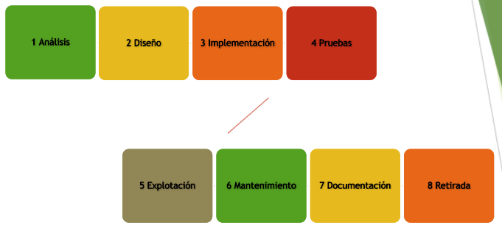

1.Requisitos del trabajo:

Análisis de requisitos.
Aquí se deben identificar las necesidades generales del cliente y planificar los primeros pasos del proceso. Sintetiza los requisitos funcionales y no funcionales del sistema, distinguiendo claramente entre los dos tipos. Escribe al menos 15 requisitos. Cumple con las características que deben tener los requisitos. Usa el formato adecuado según lo estudiado en la unidad. (DEBES CENTRARTE EN ESTA FASE)

Diseño.
Proporciona una propuesta de diseño del sistema, mencionando los módulos que interactuarán entre sí y seleccionando el ciclo de vida de desarrollo o la metodología que consideres más adecuada para este tipo de aplicación. Incluye al menos dos documentos de los que se generan en esta fase según los apuntes.

Codificación.
Planifica el proceso de codificación, eligiendo el lenguaje de programación y las herramientas que utilizarás para obtener el código fuente, el código objeto y el ejecutable. Justifica la elección de estas herramientas

Desarrollo de las fases restantes del ciclo de vida del software.
Describe el objetivo de cada fase (pruebas, mantenimiento, …) y explica cómo abordarías tú cada una de ellas en este proyecto.

- Análisis de requisitos

Requisitos funcionales (RF):

- RF01: El usuario puede generar facturas.
- RF02: El usuario llevará un registro de sus ventas.
- RF03: El usuario puede consultar el stock de productos almacenados.
- RF04: El usuario podrá registra su información personal (DNI, nombre, apellidos y número de Seguridad Social).
- RF05: El usuario no podrá realizar dos ventas simultáneamente de un mismo producto.
- RF06: El usuario puede buscar productos por su nombre, categoría o código de barras.
- RF07: El usuario podrá consultar la disponibilidad de productos en tiempo real.
- RF08: El usuario podrá observar recomendaciones de productos según la compra.

Requisitos no funcionales (RNF):
- RNF01: El usuario podrá utilizar el sistema mientras este se actualiza sin que su servicio sea interrumpido.
- RNF02: El usuario podrá utilizar lectores de código de barras y terminales de tarjetas de crédito.
- RNF03: El usuario experimentara un tiempo de respuesta inferior a 2 ms por operación.
- RNF04: Las usuarios podrá acceder a copias de seguridad generadas automáticamente cada 24 horas.
- RNF05: El usuario verá la interfaz principal en menos de 3 segundos tras iniciar sesión.
- RNF06: El usuarios podrá utilizar la interfaz del sistema sin tener conocimientos técnicos.
- RNF07: El usuarios podrá utilizar impresoras de tickets y facturas compatibles con el sistema.

Reflexión:
El principal error que he incumplido al especificar requisitos es el no utilizar como sujeto principal el “usuario”, ya que todos estos requisitos son funcionalidades que le afectan al propio usuario, tanto funcionales como no funcionales. Además, algunos requisitos no son claros ni concisos: utilizó términos ambiguos y no mantuve el mismo estilo en todos los requisitos.
En cuanto al requisito RF05, lo considero un requisito funcional, ya que es una acción o comportamiento que el sistema debe cumplir como parte de su funcionamiento. Un requisito funcional se define como lo que el sistema debe hacer, no como debe rendir, verse o comportarse. Tal vez, el requisito estaba mal formulado y daba a entendimientos erróneos, por eso lo reformule.

- Diseño
Diagrama de Clases (POO)
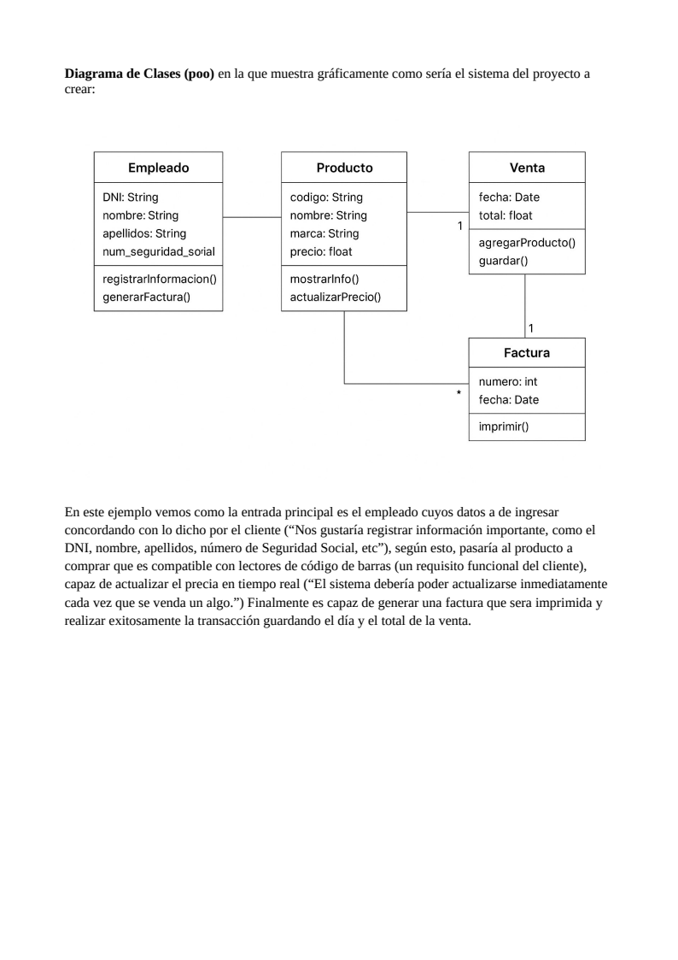

Metodología escogida
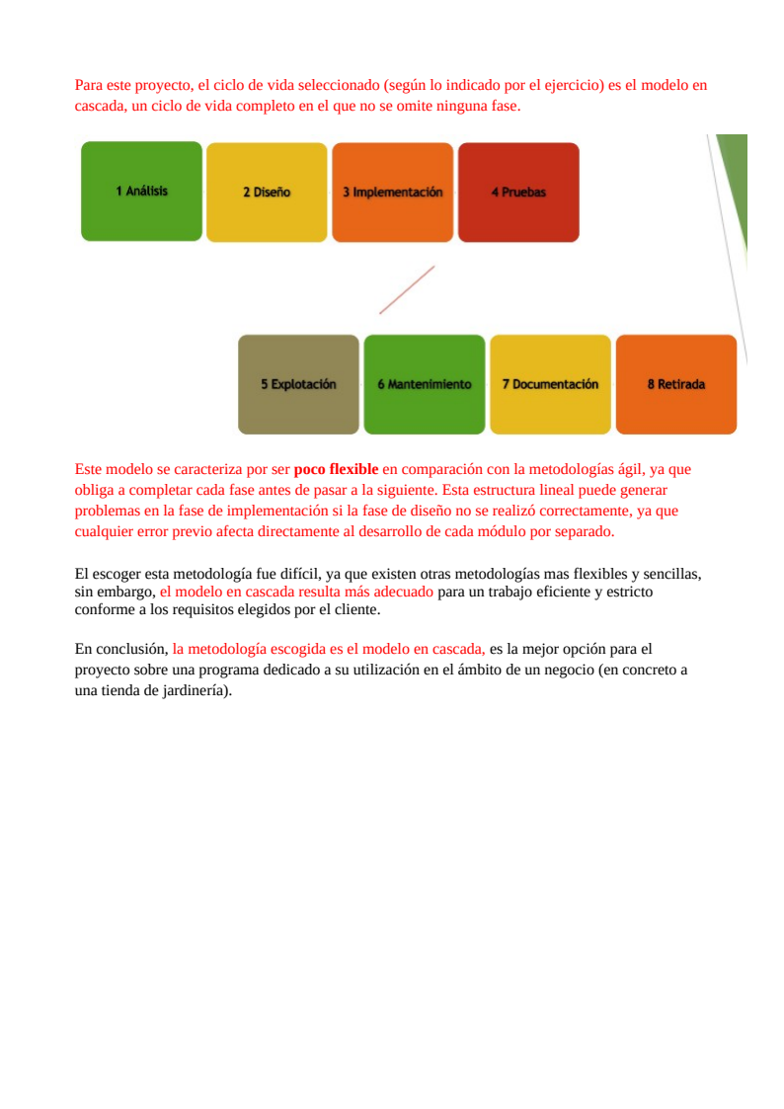

- Codificación

El cliente necesita un programa capaz de registrar las compras y los datos de los empleados, capaz de ser fluida y sencilla durante los procesos de la interfaz grafica. En el tema de arquitectura (Elemento investigado independientemente), se escogería una cuyo propósito es poder utilizar el programa en distintos dispositivos (tanto máquinas físicas como móviles y ordenadores). En este caso seria una arquitectura cliente-servidor de tipo web híbrida (PWA o escritorio con bancked RESTfull).

Backend
El lenguaje a utilizar sería:
- Python- Excelente para desarrollo rápido, junto a un mantenimiento sencillo (para una tienda pequeña) y tiempos de respuestas muy rápidos. Además, es compatible con base de datos y lectores externos, ideal para guardar la información de los empleados, junto a la de las ventas y capaz de utilizar lectores para los productos.
- Alternativa: Noje.js- Perfecto si se quiere trabajar con JavaScript full-stack y también proporciona buen rendimiento con lectores externos.

Frontend
Aquí, se necesita ser los más claro y sencillo para que el empleado sea capaz de comprender y utilizar de manera intuitiva:

- React.js + Tailwind CSS- Tipo de lenguaje con interfaz moderna, rápida y fácil de utilizar y personalizar. También es compatible con PWA (aplicación que es puede utilizar en tablets y ordenadores)

Base de datos
Se necesita para el guardado o recopilación de información de la ventas y empleados:
- PostgreSQL- Lenguaje de base de datos compatible con la mayoría de sistemas operativos y lenguajes de programación.

Herramientas
Otro tipo de herramientas para implementar en el proyecto son:
- Github (para gestionar el código y el despliegue del programa)
- VSCode (para generar el código, ligero y compatible con todos los lenguajes)
- PyTest (para realizar pruebas automatizadas)
- Cron jobs + scripts de PostgreSQL (para crear backups diarios automáticos)

- Desarrollo de fases restantes del ciclo de vida del software

Para el resto de las demás fases del ciclo de vida, las veremos por encima:
Implementación: Mediante lenguajes de programas, librerias y frameworks, se lograra implementar todas las partes del proyecto como el frontend, backed y la base de datos (hay que detallar las entradas y salidas del programa). Fijándose en todos los detalles, puesto que esta parte es una de las más complejas para el producto final (Implementando documentación).

Pruebas: En esta fase se realizaran una serie de pruebas para verificar el funcionamiento del programa. Mediante la validación, se comprobara que la aplicación cumple con los requisitos acordado con el cliente, y durante la verificación, comprobaremos los errores del programa. Los tipos de pruebas realizados en esta fase pueden ser:
- Pruebas unitaria: Verificar si los módulos funcionan de manera independiente.
- Pruebas de integración: Comprobar que el sistema sea funcional cuando todos los módulos son integrados.
- Pruebas del sistema: Si el cliente lo experimenta y es aceptado por el.

Explotación: Instalando el software en un entorno real (por primera vez), se realizan varias prácticas con el programa de forma cotidiana. Se recopilan los errores que pueden aparecer durante el proceso sobre un documento de mantenimiento para que los programadores lo revisen y que corrijan los errores.
Mantenimiento: Se realizan cambios conforme a las distintas necesidades (errores, mejoras, adaptaciones). Durante este periodo, las documentación es esencial para dejar registrado los cambios realizados. Según el tipo de mantenimiento realizado se realiza de manera diferente la documentación:
- Correctivo: se corrigen defectos.
- Perfectivo: se mejora la funcionalidad o eficiencia.
- Evolutivo: se añade funcionalidades nuevas.
- Adaptativo: se adapta a nuevos entornos.
Fase de retirada: Para finalizar con el ciclo de vida de un proyecto, cuando ya el programa no es rentable para el cliente o ya no es capaz de mantenerlo o se clausura el programa, a la hora de retirar un programa hay que ser cautelosos, especialmente mientras se realiza el proceso de eliminación de datos, para poder exterminar definitivamente los datos más sensible (huella de datos).
Finalmente, se puede comenzar otro ciclo de vida para otro nuevo proyecto.

